实验8 Spring中的数据库开发（2）-实验报告

一、实验目的
- 理解Spring JDBC的概念及特点；
- 掌握Spring中JdbcTemplate的常用方法；
- 熟悉Spring的数据源实现类(DriverManagerDataSource)的常用属性；
- 掌握Spring中数据源的基本配置方法和配置步骤；
- 通过PropertyPlaceholderConfigurer引入和命名空间引入两种方式，引入数据库连接的属性文件的方法。
- 熟悉Spring数据源的多种配置方式
- 理解数据库连接池的概念和工作原理
- 掌握常用的数据库连接池的使用方法

二、实验步骤：
实验报告提交内容：

1
- DeptDaoImpl.java代码
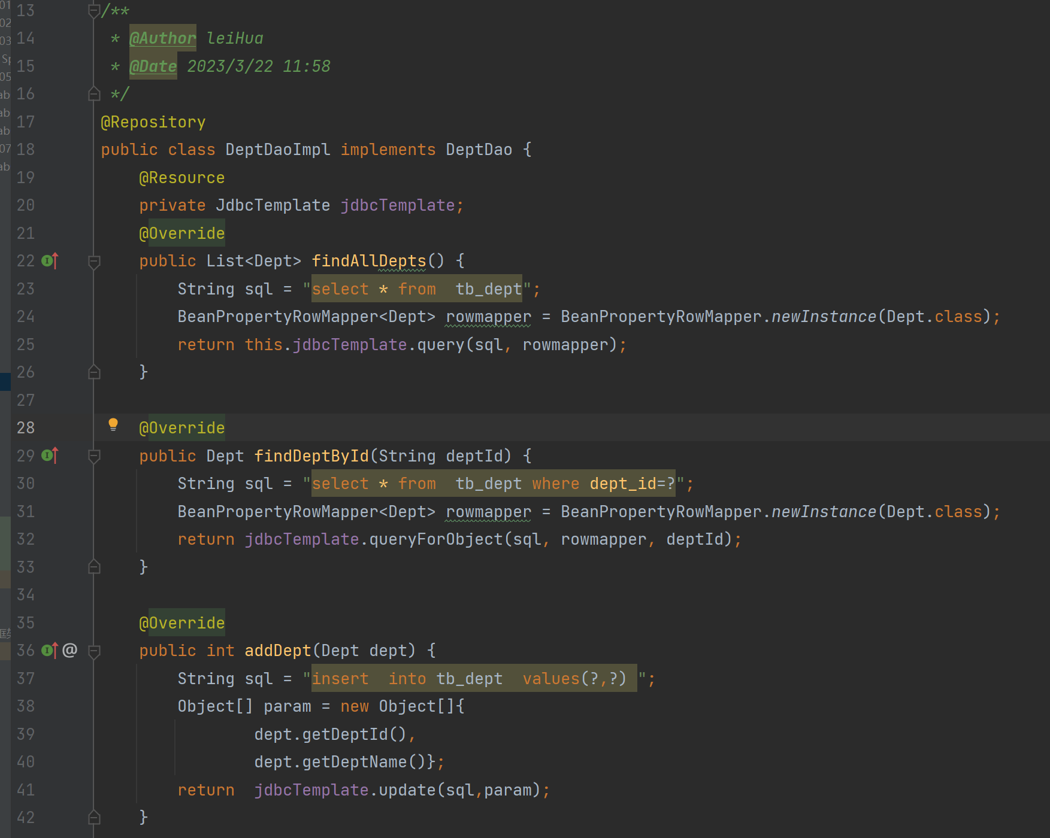
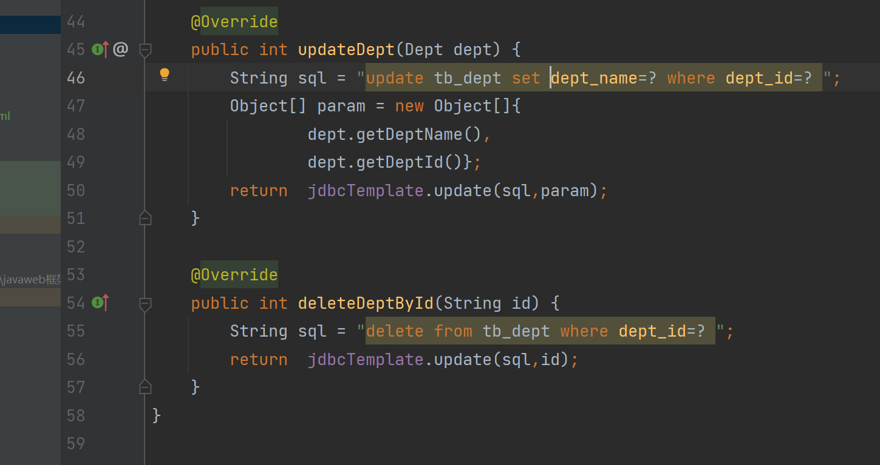
- JdbcTemplateBeans.xml代码

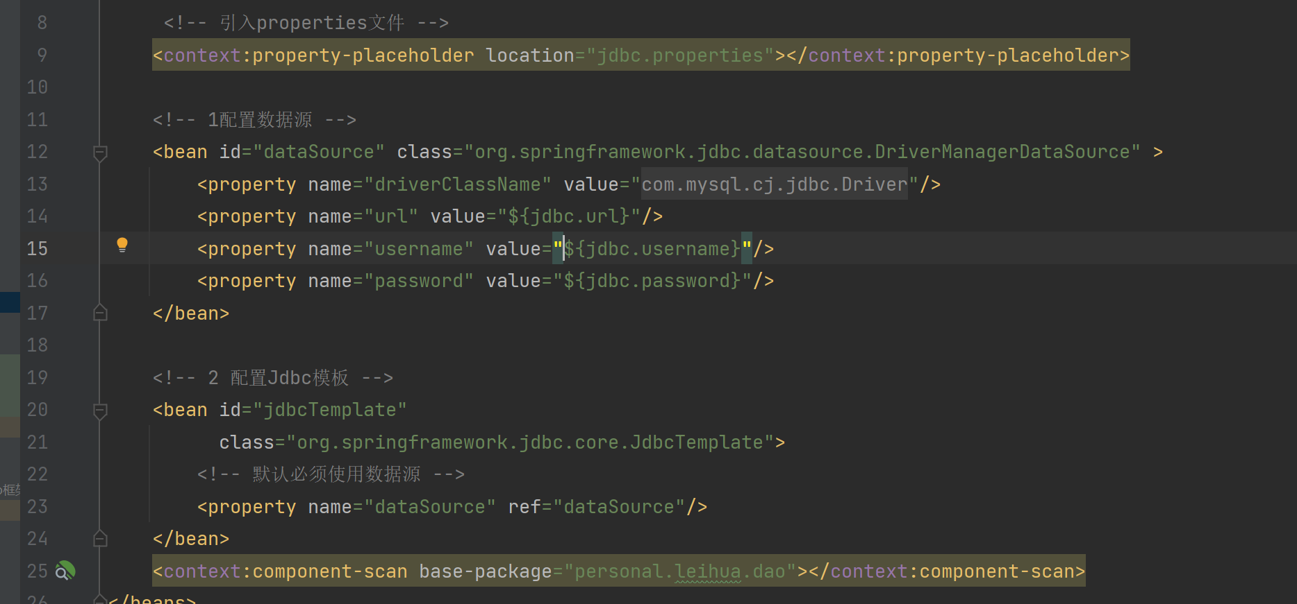

- jdbc.properties文件

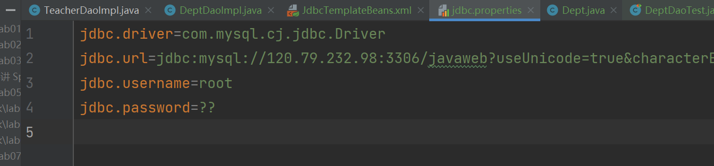
- JdbcTemplateTest.java
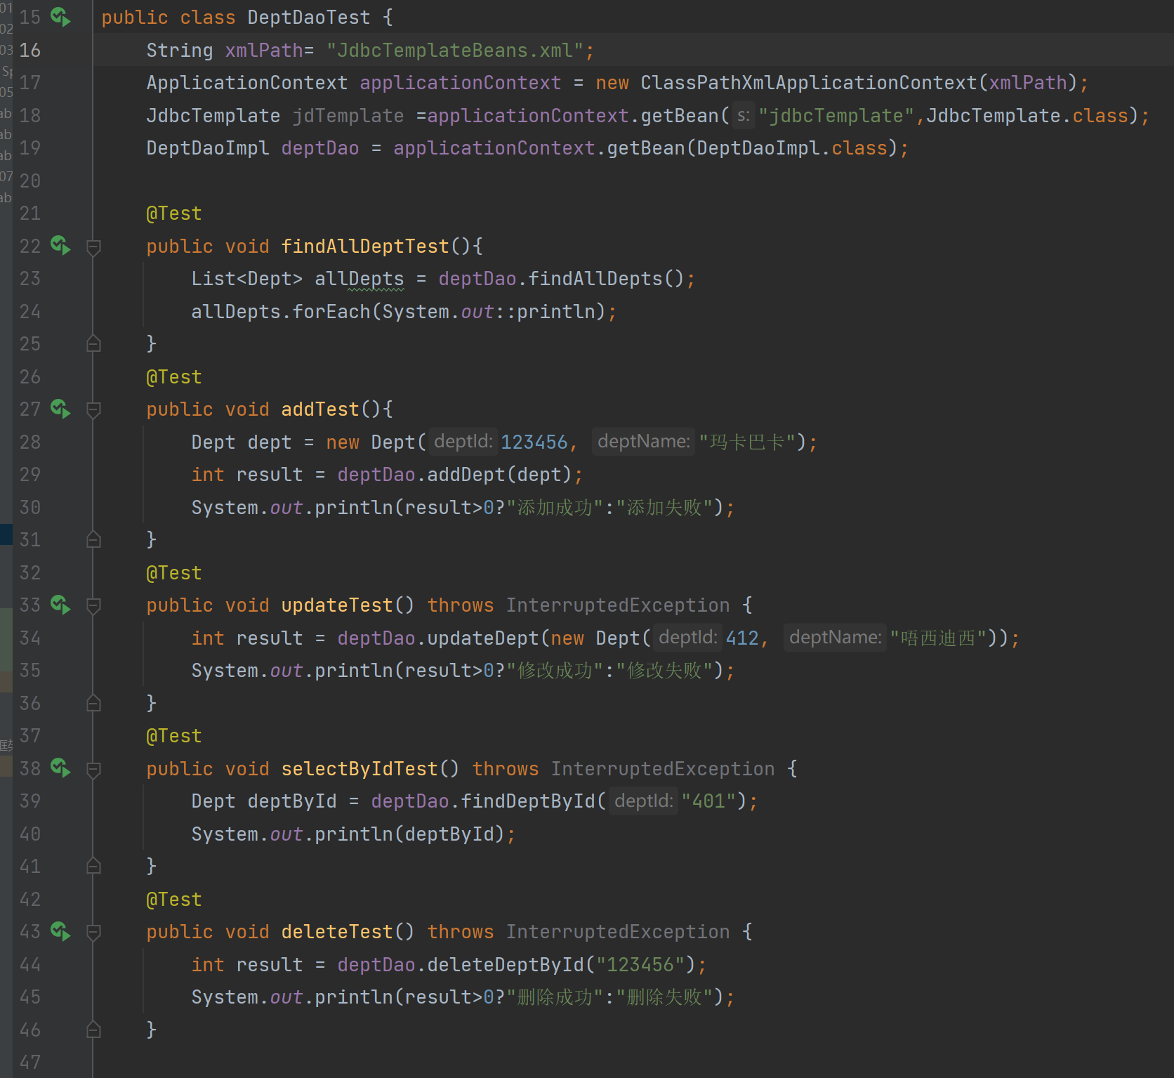
- 运行结果截图

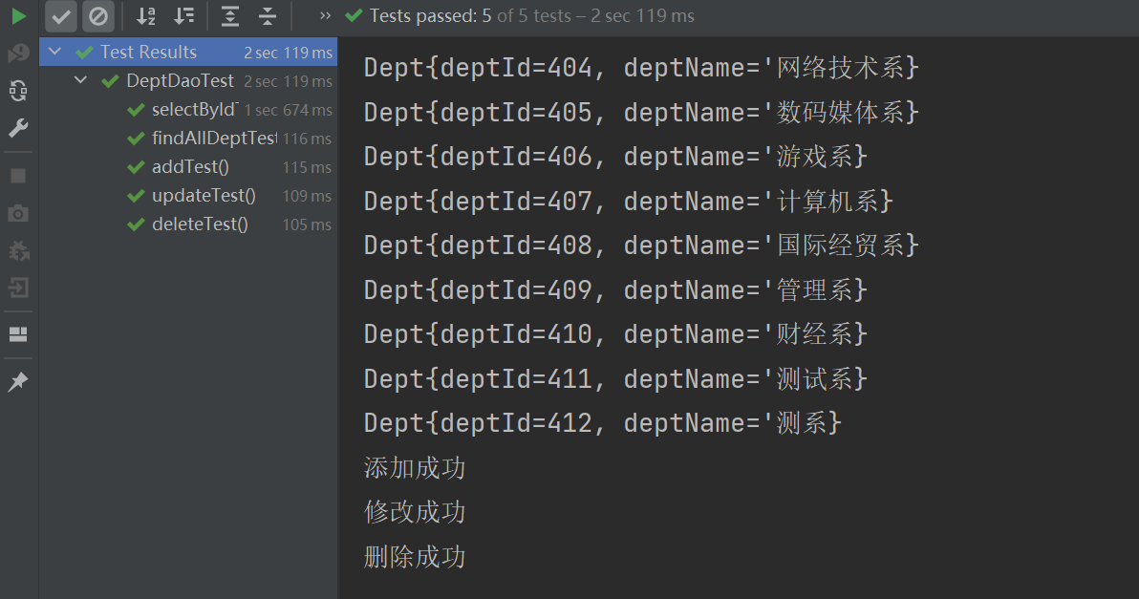

2.
- 使用DBCP连接池
- dbcpBeans.xml代码
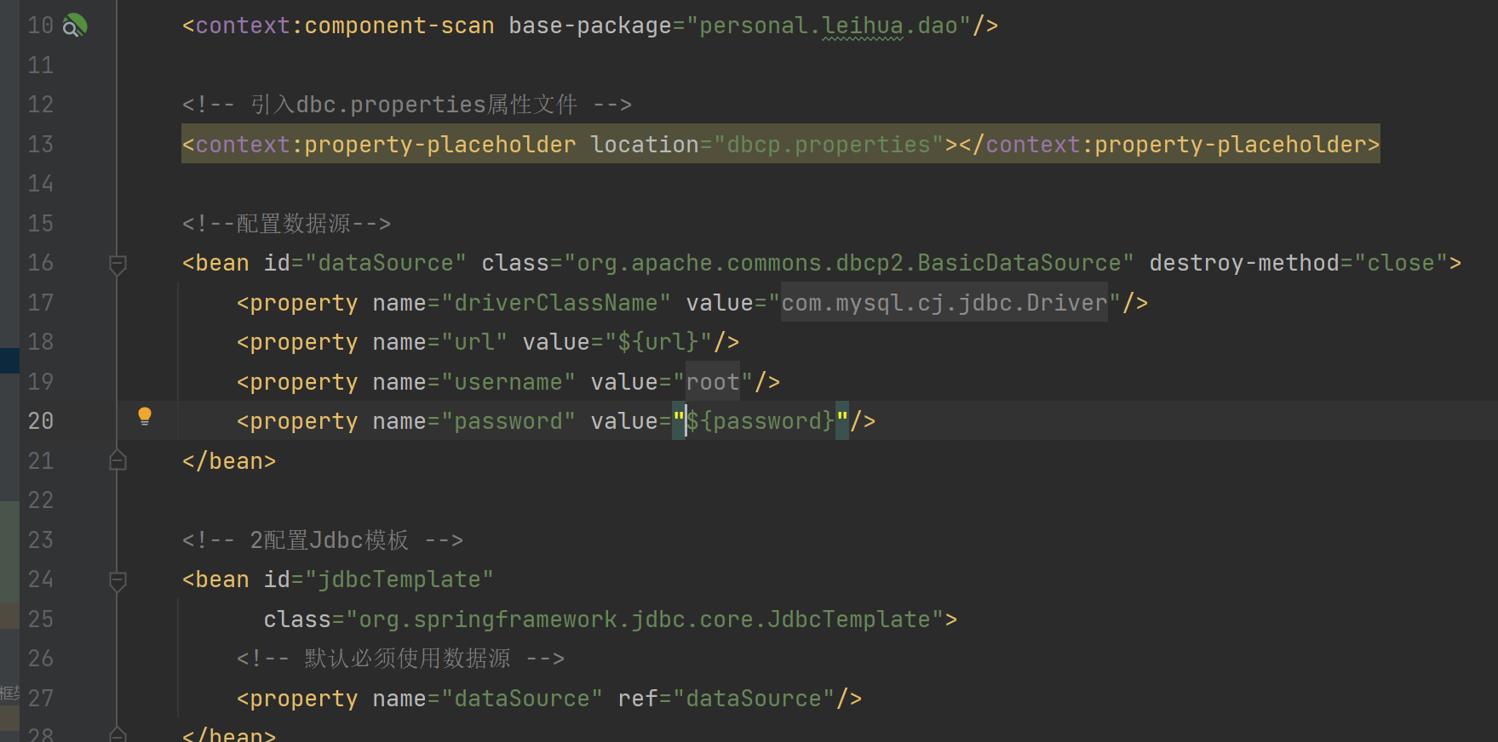

- dbcp.properties文件
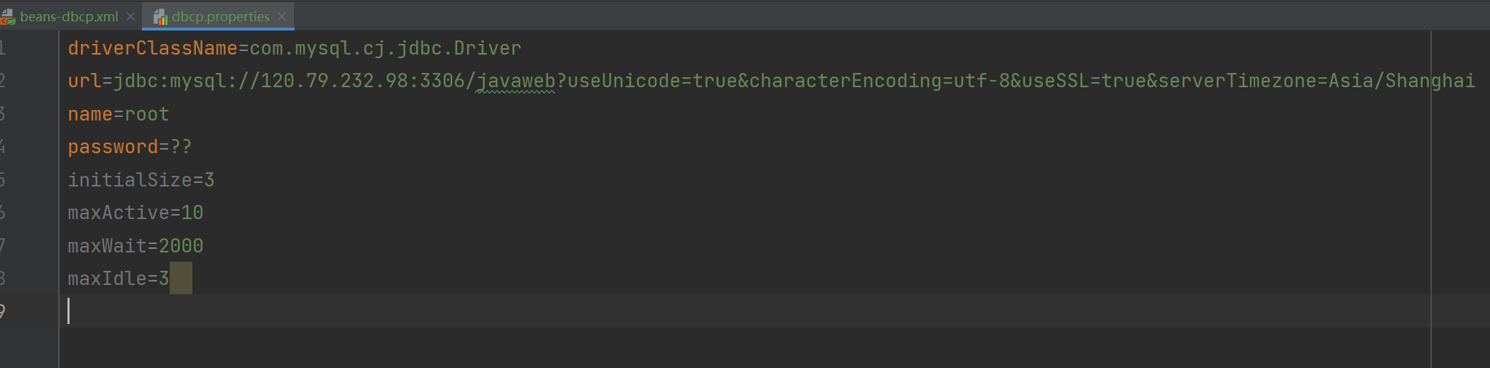
- 运行效果截图
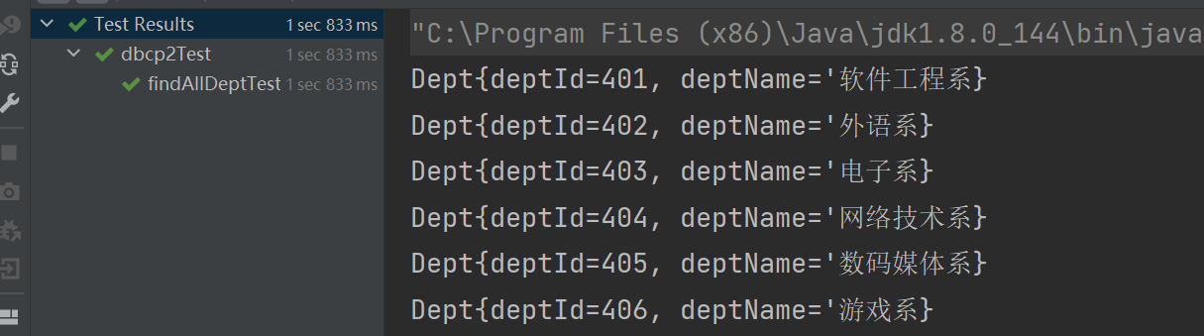

- 使用c3p0连接池
- c3p0Beans.xml代码
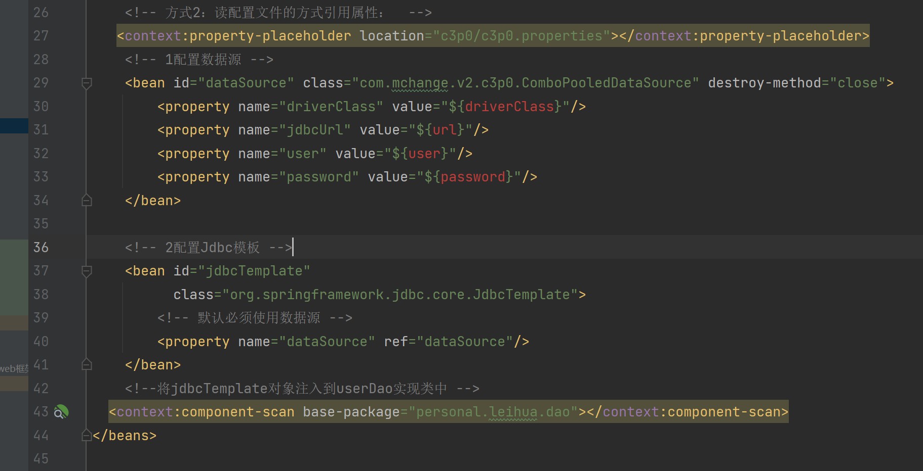

- c3p0.properties文件

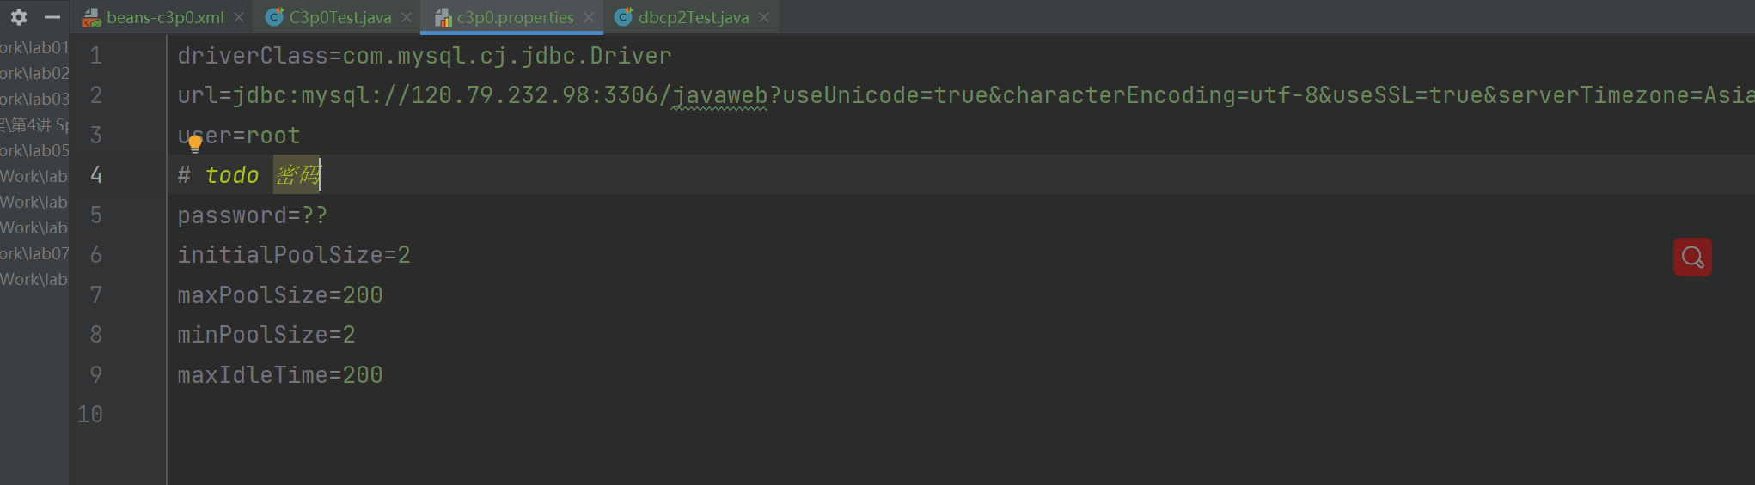

- 运行效果截图
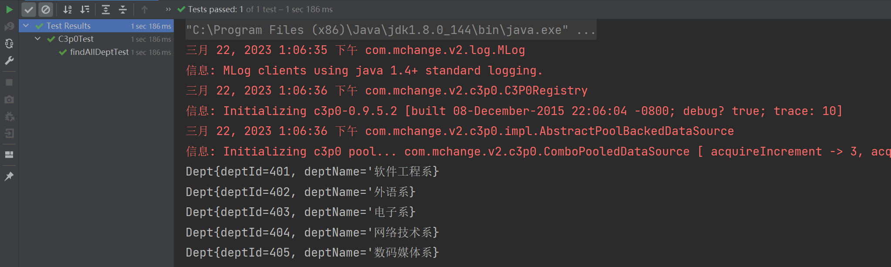

3
- beans-druid.xml代码
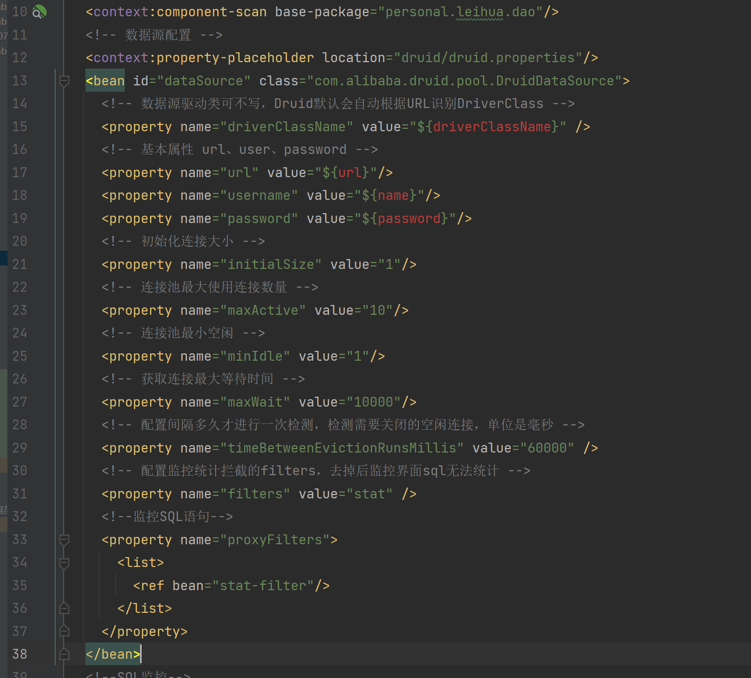
- 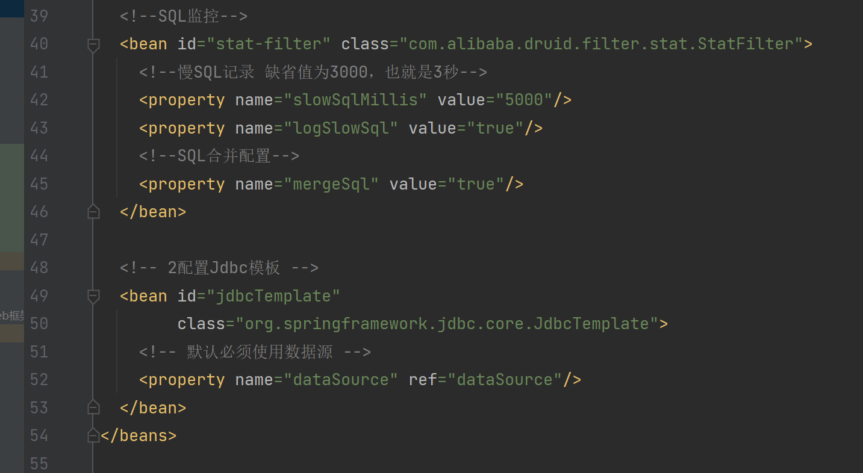 druid.properties文件

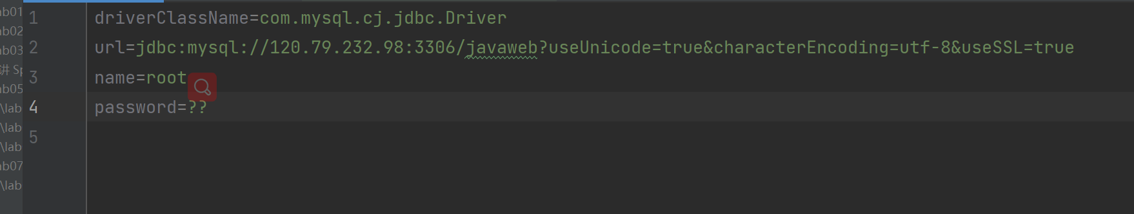

- MajorDaoImpl类

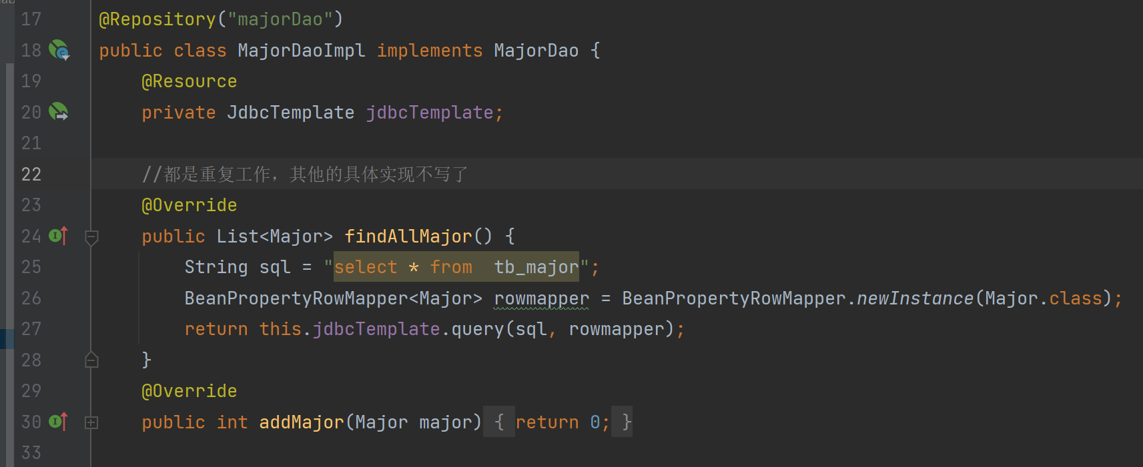

- MajorController类
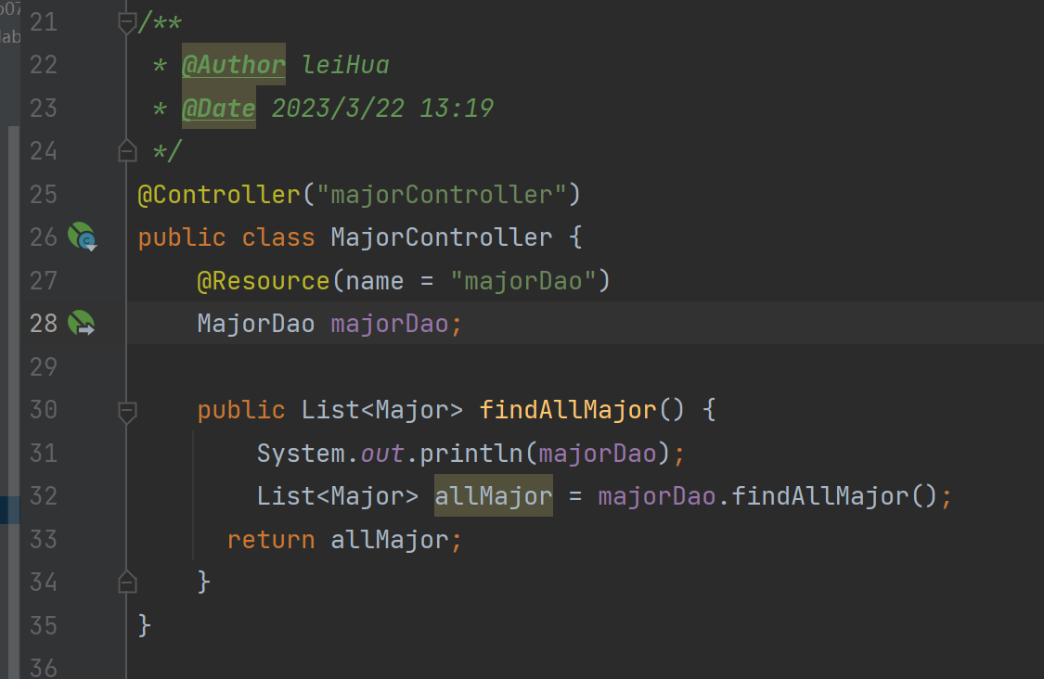

- test.jsp页面
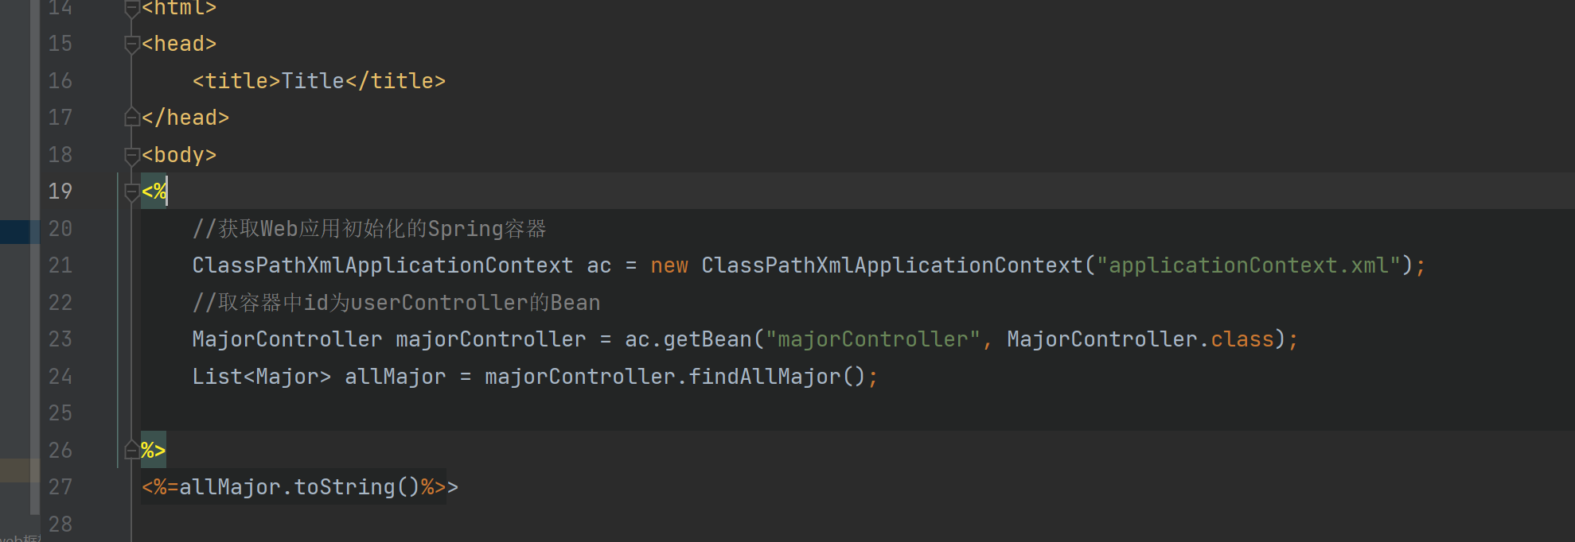

- 运行效果截图
